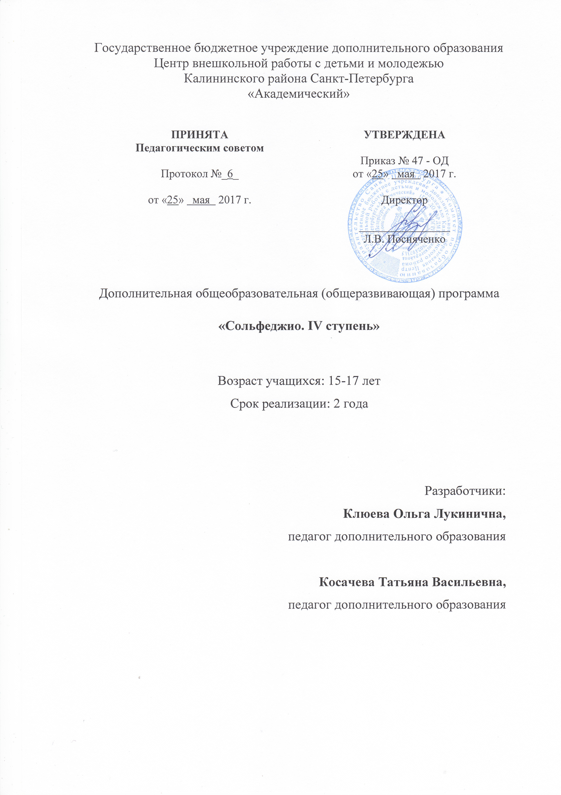

Пояснительная записка
Образовательная программа «Сольфеджио. IV ступень» имеет художественную направленность. Уровень освоения программы – базовый.
Актуальность программы состоит в том, что она помогает раскрыть детям сущность музыкального искусства через изучение основ теории музыки и сольфеджио. Занятия по программе позволяют развивать музыкальный слух у детей любого уровня способностей.
Отличительной особенностью данной программы является:
- одновременное изучение сквозных тем из разных разделов программы в течение одного занятия;
- отведение большего количества времени сольфеджированию и чтению с листа, творческим заданиям, слушанию музыки, игре на фортепиано.
Адресат программы - программа ориентирована на детей 15–17 лет.
Цель программы: создание условий для развития заложенных в детях музыкальных способностей; получение базового уровня знаний в области теории музыки и сольфеджио; приобщение к классическому музыкальному искусству; формирование духовно богатой, музыкально образованной личности.
Основные задачи программы:
Обучающие:
- изучить мажорные и минорные тональности до 7 знаков;
- познакомить с гармоническим мажором;
- познакомить с ритмом: ;s, ;N, m, Nj;
- познакомить с ритмом: ;s, ;N, m, Nj, с залигованными нотами с триолью T, пунктирным ритмом o;
- научить сочинять мелодии и пьесы;
- познакомить с побочными (неглавными) ⁵₃ с обращениями;
- познакомить с VII₇ (малым вводным₎ в мажоре, VII₇ (уменьшенным вводным) в гармоническом миноре и гармоническом мажоре;
- освоить скачки с неустойчивых ступеней на неустойчивые в гармоническом мажоре;
- изучить скачки с неустойчивых ступеней на неустойчивые в виде ув.2 на VI, ум.7 на VII(г) ступенях в гармоническом миноре;
- изучить ув.2 и ум.7 в гармоническом миноре;
- изучить скачки с неустойчивых ступеней на неустойчивые в виде ч.4 на VI ступени, ч.5 на II ступени в мажоре, ч.4 на IV ступени, ч.5 на VII(н) ступени в натуральном миноре;
- познакомить с кадансовым квартсекстаккордом (К⁶₄);
- познакомить с переменными, сложными и смешанными размерами;
- познакомить с ладами народной музыки;
- познакомить с интервалами больше октавы;
- познакомить с доминантовым нонаккордом;
- познакомить с неполными аккордами;
- познакомить с тональностями I степени родства.
- познакомить с понятием хроматизма, строением хроматической гаммы;
- совершенствовать навыки чтения с листа;
- совершенствовать работу над записью музыкальных диктантов;
- учить подбирать аккомпанемент и сочинять музыкальные пьесы.
- учить анализировать ритмические, интонационные и гармонические особенности музыкального произведения.
- познакомить с музыкальными произведениями современной и классической музыки.
Развивающие:
- развить музыкальный слух;
- развить чувство ритма;
- развить музыкальную память;
- развить творческие способности;
- развить ладовый слух;
- развить гармонический слух;
- развить музыкальный вкус;
- расширить музыкальный кругозор.
Воспитательные:
- воспитать музыкальный вкус;
- приобрести навыки и опыт общения со сверстниками;
- воспитать веру ребенка в свои силы;
- воспитывать коммуникабельность;
- воспитывать уважительное отношение к классической музыке;
- воспитывать умение выполнять задания в группе;
- воспитывать настойчивость в достижении поставленных целей.

Условия реализации программы
Программа рассчитана на 2 года обучения. Возраст детей 15-17 лет. Объем программы 144 учебных часа. Занятия проводятся 1 раз в неделю по 2 часа.
Набор в группы осуществляется по возрасту и уровню подготовки после предварительного прослушивания. Группа формируется из учащихся, прошедших обучение по программам «Сольфеджио. III ступень», «Семь ступеней в мир музыки», а также учащихся или выпускников ДМШ, ДШИ.
Данная программа предусматривает смешанный состав групп: в одной группе занимаются и дети, обучающиеся игре на инструменте (фортепиано, баяне, аккордеоне, гитаре или флейте), и дети, поющие только в хоре.
Состав группы 10-12 человек, что необходимо для успешного сочетания индивидуальных и групповых форм работы. Развитие чистой интонации и музыкального слуха ребенка является основной целью программы сольфеджио и требует большой индивидуальной работы с каждым учащимся.
Материальное обеспечение программы.
Для реализации программы необходимо:
- просторное, проветриваемое помещение;
- фортепиано;
- учебные парты;
- доска с нотным станом (с возможностью магнитного крепления и зажима для плакатов);
- шкафы для методического и учебного фонда;
- телевизор;
- компьютер;
- проигрыватель для CD/ DVD/ MP3 дисков.

Планируемые результаты
Предметные результаты:
заканчивая обучение по данной программе, учащиеся будут:
Знать:
- мажорные и минорные тональности до 7 знаков;
- гармонический мажор;
- сложные ритмические фигуры;
- побочные (неглавные) ⁵₃ с обращениями;
- VII₇ (малый вводный₎ в мажоре, VII₇ (уменьшенный вводный) в гармоническом миноре и гармоническом мажоре;
- ув.2 и ум.7 в гармоническом миноре и гармоническом мажоре;
- кадансовый квартсекстаккорд (К⁶₄);
- переменные, сложные и смешанные размеры;
- лады народной музыки;
- интервалы больше октавы;
- доминантовый нонаккорд;
- неполные аккорды;
- тональности I степени родства;
- понятие хроматизма.
Уметь:
- сочинять мелодии и пьесы;
- интонировать скачки с неустойчивых ступеней на неустойчивые в гармоническом мажоре и миноре;
- строить и петь хроматическую гамму;
- определять на слух основные элементы музыкальной речи и музыкальных произведений;
- записывать на слух музыкальные диктанты;
- читать с листа и петь по нотам;
- анализировать ритмические, интонационные и гармонические особенности музыкального произведения;
- различать и оценивать качество музыкальных произведений современной и классической музыки;
- определять на слух основные элементы музыкальной речи и музыкальных произведений.
Метапредметные результаты:
заканчивая обучение по данной программе, учащиеся будут:
- обладать развитым музыкальным слухом;
- обладать развитым чувством ритма;
- обладать развитой музыкальной памятью;
- обладать развитыми творческими способностями;
- обладать развитым ладовым слухом;
- обладать развитым гармоническим слухом;
- обладать развитым музыкальны вкусом;
- обладать широким музыкальным кругозором.
Личностные результаты:
к концу обучения по данной программе у учащихся сформируются:
- музыкальный вкус;
- навыки общения со сверстниками;
- вера в свои силы, уверенность в себе;
- коммуникабельность;
- уважительное отношение к классической музыке;
- умение выполнять задания в группе;
- настойчивость в достижении поставленных целей.

Учебный план 1 года обучения

№ | Разделы | Темы | Количество часов |  |  | Формы контроля
 |  |  | Теория | Практика | Всего
I | Музыкальная грамота | 1.Энгармонически равные звуки, аккорды и тональности | 1 | 1 | 2 | устный или письменный опрос, контрольное занятие
 |  | 2. Слушание музыки | 1 | 3 | 4
 |  | 3.Сочинение пьес в разных жанрах | 1 | 2 | 3
II | Лад | 1.Тональности Соль-бемоль мажор, ми-бемоль минор, Фа-диез мажор, ре-диез минор | 2 | 8 | 10 | выполнение практических заданий педагога, контрольное занятие
 |  | 2.Движение мелодии по звукам трезвучий побочных (неглавных) ступеней и их обращений | 1 | 1 | 2
 |  | 3.Скачки по неустоям в виде ув.2 и ум.7 в гармоническом миноре | 1 | 1 | 2
 |  | 4.Гармонический мажор | 1 | 1 | 2
 |  | 5.Скачки по неустоям гармоническом мажоре | 1 | 1 | 2
 |  | 6.Движение мелодии по звукам VII₇ (малого вводного) в мажоре и VII₇ (уменьшенного вводного) в миноре и гармоническом мажоре | 1 | 1 | 2
 |  | 7.Ладовая альтерация | 1 | 1 | 2
III | Ритм | 1.Ритм ;s, ;N, m, Nj, залигованные ноты с триолью T, пунктирным ритмом o | 1 | 2 | 3 | выполнение практических заданий педагога,  контрольное занятие
IV | Гармония | 1.Побочные (неглавные) трезвучия с обращениями | 1 | 2 | 3 | выполнение практических заданий педагога,  контрольное занятие
 |  | 2.Ув.2 и ум.7 в гармоническом миноре, | 1 | 1 | 2
 |  | 3.Ум.5, ув.4, ум.7, ув.2 в гармоническом мажоре | 1 | 1 | 2
 |  | 4.Модуляция и отклонение в тональность доминанты и параллельную | 1 | 2 | 3
 |  | 5.VII₇ (малый вводный) в мажоре и VII₇ (уменьшенный вводный) в гармоническом миноре | 1 | 2 | 3
 |  | 6.Аккорды субдоминантовой группы в гармоническом мажоре | 1 | 1 | 2
 |  | 7.Ув.5, ум. 4 в гармоническом миноре и в гармоническом мажоре | 1 | 1 | 2
 |  | 8.Ув.⁵₃ в гармоническом миноре и мажоре | 1 | 1 | 2
 |  | 9.Кадансы. Кадансовый квартсекстаккорд | 1 | 2 | 3
 |  | 10.Двухголосие | 1 | 2 | 3
 |  | 11.Подбор аккомпанемента | 1 | 3 | 4
V | Итоговые занятия | 1.Мониторинг | 1 | 8 | 9 | зачет; открытое занятие;  контрольное занятие
Итого часов: |  |  | 24 | 48 | 72

Учебный план 2 года обучения
№ | Разделы | Темы | Количество часов |  |  | Формы контроля
 |  |  | Теория | Практика | Всего
I | Музыкальная грамота | 1.Буквенные обозначения аккордов | 1 | 2 | 3 | устный или письменный опрос, контрольное занятие
 |  | 2. Слушание музыки | 1 | 3 | 4
 |  | 3.Сочинение пьес | 1 | 2 | 3
II | Лад | 1.Хроматизмы. Хроматическая гамма | 2 | 2 | 4 | выполнение практических заданий педагога, контрольное занятие
 |  | 2.Лады народной музыки | 1 | 2 | 3
 |  | 3.Практические задания по записи диктантов и чтению с листа | 1 | 5 | 6
III | Ритм | 1.Переменный размер. Сложные и смешанные размеры | 1 | 1 | 2 | выполнение практических заданий педагога,  контрольное занятие
 |  | 2.Сложные виды синкоп | 1 | 1 | 2
IV | Гармония | 1.Интервалы больше октавы | 1 | 1 | 2 | выполнение практических заданий педагога,  контрольное занятие
 |  | 2.Доминантовый нонаккорд | 1 | 1 | 2
 |  | 3.Неполные аккорды | 1 | 1 | 2
 |  | 5.Тональности I степени родства | 1 | 1 | 2
 |  | 6.Типы изложения аккордов | 1 | 1 | 2
 |  | 7.Повторение всех пройденных аккордов в ладу | 1 | 5 | 6
 |  | 8.Повторение всех интервалов на ступенях лада | 1 | 5 | 6
 |  | 9.Повторение интервалов и аккордов от звука вверх и вниз | 1 | 5 | 6
 |  | 10.Двухголосие | 1 | 2 | 3
 |  | 11.Подбор аккомпанемента | 1 | 3 | 4
V | Итоговые занятия | 1.Мониторинг | 1 | 9 | 10 | зачет; открытое занятие;  контрольное занятие
Итого часов: |  |  | 20 | 52 | 72

